Липецкий государственный технический университет

Кафедра АСУ

ДОМАШНЯЯ РАБОТА №2

по дисциплине

Математическое программирование

Нахождение стационарных точек нелинейной функции

Студент _________________ Глубоков Г.В.

подпись, дата

Группа АИ-20-1

Руководитель

К.т.н., доцент _________________ Качановский Ю.П.

подпись, дата

Липецк, 2022 г.

# Задание

Найти численным методом исключения интервалов точку минимума и значение функции, заданной по варианту в таблице 1, в этой точке.

Таблица 1 – Вариант задания

|  |  |  |
| --- | --- | --- |
| Вариант | Функция | Метод исключения интервалов |
| 5 | f(x)=x4-14x3+60x2-70x  [-2,3] | Дихотомии |

# Ход выполнения домашнего задания

Найдем точку минимума и значение функции в данной точке с помощью метода дихотомии. Значение ε=0.001, следовательно Δ=0.0005. Напишем код программы, представленный в приложении 1, скомпилируем и запустим ее. Получаем результат, изображенный на рисунке 1.

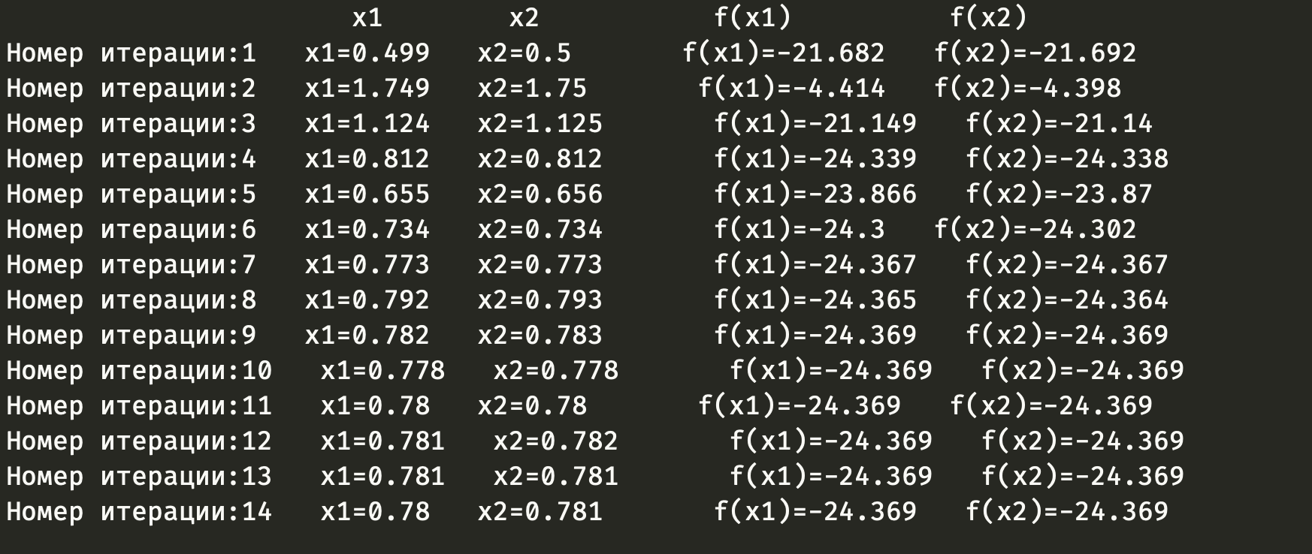

Рисунок 1 – Метод дихотомии

Следовательно, точка минимума, лежащая в интервале [-2, 3], принимает значение 0.78. Значение функции f(x)=x4-14x3+60x2-70x в данной точке равно -24.369.

Приложение 1

#include <iostream>

#include <math.h>

using namespace std;

float f_x(float x){

float result=pow(x,4)-14*pow(x,3)+60*pow(x,2)-70*x;

return result;

}

int main(int argc, char *argv[]) {

float a=-2,b=3,x1,x2,f_x1,f_x2,L,e=0.001,delta=e/2;

cout<<" "<<"x1"<<" "<<"x2"<<" "<<"f(x1)"<<" "<<"f(x2)"<<endl;

for(int i=0;abs(b-a)>=e;i++){

x1=(a+b-delta)/2;

x2=(a+b+delta)/2;

cout<<"Номер итерации:"<<i+1<<" ";

cout<<"x1="<<trunc(x1 * 1000.0)/1000.0<<" "<<"x2="<<trunc(x2 * 1000.0)/1000.0<<" ";

f_x1=f_x(x1);

f_x2=f_x(x2);

cout<<"f(x1)="<<trunc(f_x1 * 1000.0)/1000.0<<" "<<"f(x2)="<<trunc(f_x2 * 1000.0)/1000.0;

if(f_x1<f_x2){

b=x2;

}

else {

a=x1;

}

cout<<'\n';

}

}